WEB PARA CINES LUMIERE
GRADO EN TECNOLOGÍA DIGITAL Y MULTIMEDIA


AUTORES: CARME FERRER ALÒS
MARA ANTONIA STOICA
ÁNGEL ROBLES SALCEDO
CURSO: 2025/2026
ASIGNATURA: TECNOLOGÍAS WEB

Índice de Contenido
1. MEMORIA 1
1.1 RESUMEN 1
1.2 OBJETIVOS 1
1.3 ANTECEDENTES 1
1.4 ANÁLISIS DE SOLUCIONES 4
2. PLIEGO DE CONDICIONES 5
2.1 REQUISÍTOS DEL DISEÑO 5
2.1.1 APRENDIZAJE 5
2.1.2 PROGRAMACIÓN 5
2.1.3 FINALIZACIÓN 5
2.2 ESPECIFICACIONES DE LAS TECNOLOGIAS 5
2.2.1 CONTENIDOS VISTOS EN TEORÍA 5
2.2.2 CONTENIDOS NO VISTOS EN TEORÍA 6
2.3 EJECUCIÓN 7
2.3.1 PLANIFICACIÓN 7
3. CONCLUSIÓN 9
4. WEBGRAFIA 10

Índice de las Figuras
Figura 1.1 Mapa mental 1
Figura 1.3 Lenguajes de programación 2

Índice de las Tablas
Tabla 2.2.1 Especificación de las tecnologías implementadas 6
Tabla 2.2.2 Especificación de las tecnologías nuevas implementadas 6
Tabla 2.3.1 Organización de las tareas 8

1. MEMORIA

1.1 RESUMEN
El proyecto Cines Lumière es una plataforma web cultural y divulgativa diseñada con el objetivo de acercar el cine a un público amplio desde una perspectiva artística, social y educativa. Inspirado en el concepto del cine como motor cultural y espacio de reflexión, el proyecto busca fomentar el interés por el séptimo arte a través de una experiencia digital cuidada, accesible y visualmente atractiva.
La plataforma ofrece una cartelera interactiva, secciones de recomendación cinematográfica y contenidos informativos que permiten al usuario descubrir películas de distintos géneros, épocas y estilos. A través de fichas detalladas, filtros de búsqueda y elementos interactivos, se promueve una exploración activa del cine, facilitando la comprensión de su contexto histórico, narrativo y artístico.
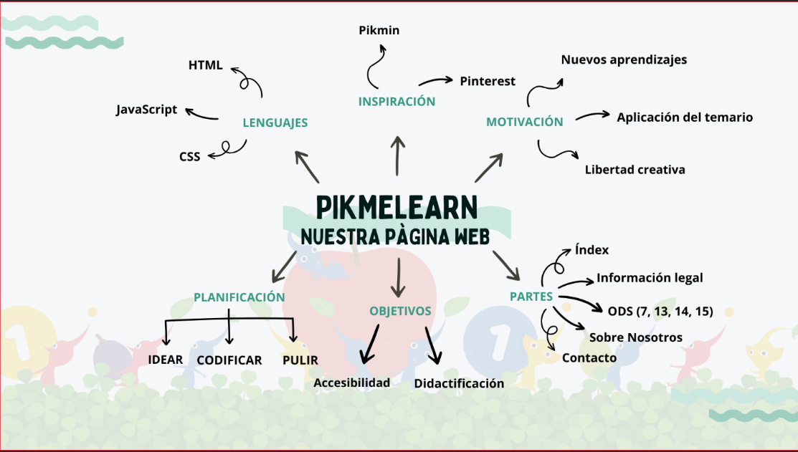
Figura 1.1 Mapa mental

1.2 OBJETIVOS
- Diseñar una web que sea accesible y estética.
- Ofrecer un espacio cinematográfico amplio en contenido.
- Adaptar el contenido de las ODS al sector audiovisual.
- Fomentar la conciencia sobre el impacto de las acciones cotidianas en el medio ambiente usando las ODS 10, 11, 12.

1.3 ANTECEDENTES
Para realizar este proyecto hemos utilizado diferentes herramientas entre las que se encuentran el uso de Visual Studio Code, los lenguajes de programación HTML, CSS y JAVASCRIPT. Además, de proporcionar información de los Objetivos de Desarrollo Sostenible (ODS). En concreto las ODS 10, 11 y 12. Este proyecto tiene una estética relacionada con el mundo cinematográfico.

Visual Studio Code
VS Code, es un editor de código fuente multiplataforma desarrollado por Microsoft, utilizado frecuentemente en el ámbito del desarrollo web. Este programa facilita la escritura, depuración y administración del código especialmente gracias a su compatibilidad con los múltiples lenguajes de programación que se integran en el proyecto.

HTML
Es el lenguaje estándar utilizado para estructurar el contenido en la web. Este lenguaje se usa para definir la base de nuestro proyecto, tales como encabezados, párrafos e imágenes y otros elementos de la interfaz del usuario.

CSS
Este lenguaje es utilizado para estilizar y diseñar páginas web. Con este lenguaje se da forma a la apariencia más visual de la página, definiendo colores, fuentes, márgenes, alineaciones y otros aspectos estéticos para hacer la web más atractiva al usuario.

JAVASCRIPT
El lenguaje de JavaScript se utiliza para añadir interactividad y dinamismo a la página. Se implementa este lenguaje para manejar eventos, actualizar elementos de forma dinámica y ofrecer funcionalidades avanzadas dentro de la página.
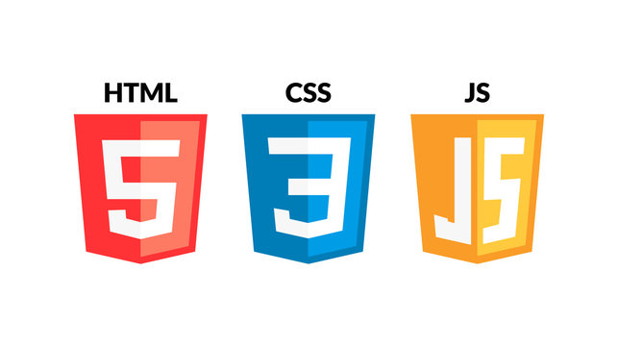
Figura 1.3 Lenguajes de programación

OBJETIVOS DE DESARROLLO SOSTENIBLE
Los Objetivos de Desarrollo Sostenible, abreviados como ODS, son un conjunto de metas globales adoptadas por la Organización de las Naciones Unidas (ONU) para abordar los desafíos que afronta la humanidad tales como el cambio climático, la pobreza, la desigualdad y la conservación de los recursos naturales. En el proyecto abordamos cuatro:
ODS 10 Reducción de las desigualdades

ODS 11 Ciudades y comunidades sostenibles

ODS 14 Producción y consumo responsables

1.4 ANÁLISIS DE SOLUCIONES
A continuación, se presenta un análisis de posibles áreas de mejora, conflictos y problemas potenciales que puede contener el proyecto.

1. Estructura y Organización
En caso de que este proyecto se realizará a nivel empresarial, se plantearía una mejor organización de los archivos, como, por ejemplo, crear carpetas que separen CSS, HTML, JavaScript y las imágenes (como es el caso). También se añadiría sistemas PHP para la gestión de formularios y compra de entradas.

2. Código CSS
El código de CSS podría consolidar estilos comunes en un único archivo base para no tener que repetir lo mismo en cada página. Esto permitiría gestionar colores y fuentes globales, pero quizás ampliaría de más el temario o sería demasiado avanzado. Aun así, decidimos separarlos para poder personalizar y adaptar cada color a la estética de la web y de la subpágina en la que el usuario se encuentra.

3. Código JavaScript
Durante el desarrollo del código de JavaScript, concretamente en los juegos, no hemos implementado soluciones a posibles errores que pueden saltar al ejecutar de forma errónea los elementos. En nuestro caso no se ha considerado está opción por la dificultad de reforzar el código y porqué consideramos que, si la web está orientada a un uso comercial no se verá afectada por errores graves.

4. Accesibilidad y seo
En este punto, sí que nos queremos centrar en una posible ampliación del código. Como ya se ha mencionado anteriormente, uno de nuestros objetivos es que la web sea lo más accesible e inclusiva posible. Nuestras debilidades en este punto son claras, ya que muchas opciones se pueden salir del temario. Entre ellos, no hemos preparado estilos flexibles para que se puedan optimizar en pantallas más pequeñas. Tampoco hemos añadido opción de hacer la web multilingüe, y permitir que el usuario escoja su idioma preferente. Además, se podría añadir opciones para que el usuario escogiera como se ve la imagen, si en modo claro o en modo oscuro.
Por último, el SEO (Search Engine Optimization), que se podría mejorar mediante una estructuración más clara de los atributos alt en las imágenes y preparar meta descripciones que, en caso de publicar la web, permitan un posicionamiento en las búsquedas.

2. PLIEGO DE CONDICIONES
Durante el siguiente punto se describirán los requisitos de aprendizaje y materiales para llevar a cabo el proyecto.

2.1 REQUISÍTOS DEL DISEÑO
El diseño del proyecto seguirá tres líneas de planificación. Estas están relacionadas con la gestión y generación de la idea. Han sido los parámetros que se han construido durante la creación del trabajo y que le dan sentido y forma.

2.1.1 APRENDIZAJE
Primero durante las prácticas de la asignatura se generaron varios códigos que sirvieron de ayuda para poder aprender con más profundidad y a nivel más práctico la parte teórica dada en clase de teoría.
Luego se realizaron algunas reuniones para pensar cómo se quería hacer, con el objetivo de repartir las tareas que iba a programar cada persona.

2.1.2 PROGRAMACIÓN
Luego cada uno se puso a programar las respectivas páginas, buscando y adaptando la información para niños más pequeños y ajustando la parte del style para los colores que se habían decidido para cada página. Después se pensó qué juegos sencillos se podían realizar y se programaron con la seguridad de que encajasen en el resto de la página.

2.1.3 FINALIZACIÓN
Una vez los códigos ya estaban terminados se pusieron en común y se revisaron para pulir detalles y corregir posibles errores que pudieran haber sido pasados por alto.
Finalmente, cuando estuvo todo terminado se grabó el video y se redactó la memoria.

2.2 ESPECIFICACIONES DE LAS TECNOLOGIAS
Durante los siguientes apartados se analizarán mediante tablas, un análisis de los conceptos y tecnologías implementados en el proyecto, junto con la referencia al archivo donde se encuentran

2.2.1 CONTENIDOS VISTOS EN TEORÍA

CONCEPTO | DESCRIPCIÓN | Lenguaje | ARCHIVO RELACIONADO
HTML Semántico | Estructuración del contenido con etiquetas como <header>, <section>, <footer> | HTML | index.html, contacto.html, info.html, sobrenosotros.html
Listas Ordenadas y Desordenadas | Implementación de <ul>, <ol> y estilos básicos. | HTML | info.html, ods-14.html
Flexbox | Uso de display: flex para centrar y organizar elementos. | CSS | index.css, contacto.css
Posicionamiento Avanzado | Uso de relative y absolute para diseño dinámico en CSS. | CSS | ods-15.css
Manipulación del DOM | Uso de métodos como document.getElementById, innerHTML para interactuar con los elementos HTML. | JS | ods-13.html, contacto.html
Eventos de JavaScript | Uso de onclick, onchange, addEventListener para responder a interacciones del usuario. | JS | index.html, ods-13.html
Estructuras de Control | Condicionales (if, else) y bucles (for, while). | JS | ods-13.html
Validación Básica de Formularios | Validar entradas de usuario con JavaScript antes de enviar un formulario. | JS | contacto.html

Tabla 2.2.1 Especificación de las tecnologías implementadas

2.2.2 CONTENIDOS NO VISTOS EN TEORÍA

CONCEPTO | DESCRIPCIÓN | ARCHIVO
Carrusel de imágenes | Lógica para cambiar imágenes dinámicamente mediante botones. | index.html
Semántica detallada | La semántica detallada en <section> y <article> para estructurar contenido no se ha visto en profundidad. | info.html y info.css
Sombras y Bordes Personalizados | Uso de box-shadow y border-radius para diseño avanzado. | ods-13.css, sobrenosotros.css

Tabla 2.2.2 Especificación de las tecnologías nuevas implementadas

2.3 EJECUCIÓN
Durante los siguientes apartados se especificará todo lo relacionado con el desarrollo del software.

2.3.1 PLANIFICACIÓN
Para la planificación del proyecto se ha realizado una tabla se han especificado todas las tareas, el tiempo en el cual se han desarrollado y el responsable. A continuación, es describen les respectives actividades:
TAREA | DESCRIPCIÓN | TIEMPO | RESPONSABLE
- Desarrollo de la idea | Contacto con el tutor y desarrollo de la idea | De la semana del 04/12 a la del 11/12 | Carme, Núria y Manuel
- Realización del boceto de la página | Realizar un boceto de cómo se verá visualmente la página | De la semana del 04/12 a la del 11/12 | Carme, Núria y Manuel
- División de las diferentes tareas | Dividir los diferentes apartados del trabajo de forma equitativa | De la semana del 04/12 a la del 11/12 | Carme, Núria y Manuel
- Página de contacto | Realizar la página de contacto del proyecto | Entre la semana del 18/12 a la del 02/01 | Núria
- Página de index | Realizar la página principal del proyecto | Entre la semana del 18/12 a la del 02/01 | Carme
- Página de info | Realizar la página de información del proyecto | Entre la semana del 18/12 a la del 02/01 | Carme
- Página del Ods 7 | Realizar la página acerca del ODS 7 | Entre la semana del 18/12 a la del 02/01 | Manuel
7.5 Minijuego del Ods 7 | Programar un minijuego en JavaScript acerca del ODS 7 | Entre la semana del 18/12 a la del 02/01 | Manuel
- Página del Ods 13 | Realizar la página acerca del ODS 13 | Entre la semana del 18/12 a la del 02/01 | Carme
8.5 Minijuego del Ods 13 | Programar un minijuego en JavaScript acerca del ODS 13 | Entre la semana del 18/12 a la del 02/01 | Carme
- Página del Ods 14 | Realizar la página acerca del ODS 14 | Entre la semana del 18/12 a la del 02/01 | Manuel
9.5 Minijuego del Ods 14 | Programar un minijuego en JavaScript acerca del ODS 14 | Entre la semana del 18/12 a la del 02/01 | Manuel
- Página del Ods 15 | Realizar la página acerca del ODS 15 | Entre la semana del 18/12 a la del 02/01 | Núria
10.5 Minijuego del Ods 15 | Programar un minijuego en JavaScript acerca del ODS 15 | Entre la semana del 18/12 a la del 02/01 | Núria
- Página sobre nosotros | Realizar la página acerca la información personal del proyecto | Entre la semana del 18/12 a la del 02/01 | Carme
- Video | Video breve acerca del funcionamiento de la página web | Desde el 06/01 hasta el 07/01 | Carme, Núria y Manuel
- Memoria | Elaboración del documento de la memoria del proyecto | Desde el 02/01 hasta el 07/01 | Carme, Núria y Manuel

Tabla 2.3.1 Organización de las tareas

3. CONCLUSIÓN
El desarrollo del proyecto Pikmelearn representa una combinación de creatividad, educación y tecnología con el propósito de ofrecer una herramienta innovadora que fomente el aprendizaje de los Objetivos de Desarrollo Sostenible (ODS) en niños y niñas. La temática inspirada en los Pikmin resulta ser un enfoque atractivo y efectivo para captar la atención del público objetivo, facilitando la transmisión de conocimientos complejos de forma accesible y lúdica.
A través de la integración de tecnologías web como HTML, CSS y JavaScript, se logró crear una plataforma interactiva que incluye juegos educativos, cuestionarios dinámicos y actividades visuales que refuerzan los conceptos de sostenibilidad y cuidado del medio ambiente. Además, la estructura modular del proyecto asegura la escalabilidad y el mantenimiento, mientras que la implementación de minijuegos específicos para cada ODS contribuye a un aprendizaje inmersivo y práctico.
Sin embargo, el análisis de los recursos técnicos empleados, en conjunto con la documentación revisada, ha permitido identificar áreas de mejora, como la centralización de estilos, optimización del rendimiento y validación más robusta en formularios. Estas observaciones constituyen oportunidades para futuras iteraciones, mejorando la funcionalidad y experiencia del usuario.
Este proyecto ha sido útil para poner en práctica los conocimientos que habíamos obtenido con las clases de teoría y las prácticas, pero, por otra parte, al no poder ampliar material como grupo creemos que nos hemos visto forzados a simplificar y cambiar elementos o propuestas originales que nos ha desmotivado un poco. También consideramos que la temática de las ODS limita un poco la originalidad y sería mejor que, aunque sea, hubiera una lista de distintos temas de dónde poder elegir o de propuestas que estén relacionadas con los Objetivos, pero sin ser explícitamente sobre esto.
En conclusión, Pikmelearn no solo cumple con los objetivos iniciales, sino que también sienta las bases para expandir su alcance y utilidad, inspirando a los más pequeños a ser agentes de cambio hacia un mundo más sostenible. Con una sólida integración de diseño, tecnología y propósito educativo, el proyecto refleja el potencial de las tecnologías web para impactar positivamente en la sociedad desde edades tempranas. Para nosotros, ha sido una oportunidad de consolidar y trabajar todo lo aprendido en la asignatura de Tecnologías Web.

4. WEBGRAFIA
- Conversión de formatos de imagénes – Fuente en línea accediando a https://www.ilovepdf.com/es/jpg_a_pdf .

- Eliminar fondo blanco de las imágenes – Fuente en línea accediendo a background.imageonline.co/es/ .

- Iconos e imágenes – Fuente en línea accediendo a https://iconos8.es/icons/new .

- Presentación e iconos – Fuente en línea accediendo a https://www.canva.com/ .

- Conversión de formatos de imagénes – Fuente en línea accediendo a https://www.ilovepdf.com/es/jpg_a_pdf .

- Programación para HTML – Fuente en línea accediendo a https://www.w3schools.com/html/default.asp .

- Programación para CSS – Fuente en línea accediendo a https://www.w3schools.com/css/default.asp .

- Programación para JavaScript – Fuente en línea accediendo a https://www.w3schools.com/js/default.asp .

- Preparación para el carrusel de index.js – Fuente en línea accediendo a https://nelkodev.com/blog/como-crear-un-carrusel-de-imagenes-con-javascript-guia-completa/ .

- Uso de bordes en CSS – Fuente en línea accediendo a https://www.w3schools.com/cssref/css3_pr_border-radius.php/css3_pr_box-shadow.php .

- Uso de sombras en CSS – Fuente en línea accediendo a https://www.w3schools.com/css/css3_shadows_box.asp .

